Nederlandse Literatuur Opdracht

Boek 7 [N1/1]

1.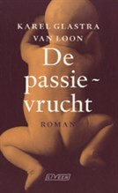 2.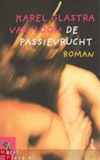 3.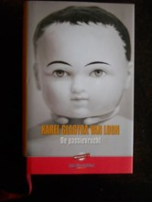

4.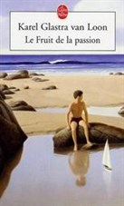 5.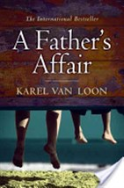 6.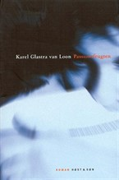

**Beschrijf elk omslag nauwkeurig. Zeg iets over de afbeelding, het kleurgebruik, de typografie en de compositie.**

1. Je ziet een baby op de kaft. De baby lijkt alsof hij nog in de buik van de moeder zit en verklaart voor mij de titel. Het is namelijk een vrucht die is ontstaan vanuit passie die 2 mensen voor elkaar hebben. De kleurkeuze is nogal somber. Ik vind het passend dat de tekst, zoals de titel, de uitgever en de schrijver over de hele pagina zijn verspreid in plaats van een klein deel van de pagina.
2. Je ziet een man en een vrouw zoenen. Het is een wazige foto. Ik vind de kleuren al vrolijker dan bij de eerste omslag want het bevat ook daadwerkelijk kleur zoals roze en geel. Ik vind het een interessante omslag want ik blijf er maar naar kijken om te kijken of ik er nog meer uit kan halen.
3. Je ziet een pop. Ik snap persoonlijk niet zo goed waarom er is gekozen voor een pop aangezien een pop niks te maken heeft met het verhaal. Ik vind het ook maar een saaie omslag, ook omdat het in zwart-wit is. Er is wel gekozen voor een gekleurde tekst om de schrijver aan te kondigen, maar ik vind het toch een sombere omslag.
4. Dit is de Franse versie van De Passievrucht. Je ziet een jongen op het strand. Hij zit op een rots bij de zee. Je ziet ook een klein zeilbootje vlak bij zijn voeten drijven. Voor mij zegt dit eigenlijk niks over het verhaal zelf. Het is wel een interessante kleurkeuze met het blauw van de zee en het bruin/beige van het zand.
5. Dit is de Engelse versie van De Passievrucht. Je ziet 4 benen, dit moeten de benen van Armin (de vader) en Bo (de zoon) voorstellen. Het boek gaat deels ook over de band tussen vader en zoon en dat wordt voor mij met deze afbeelding goed uitgebeeld. Ik vind het slim dat ze de achterkant van het bankje waar de twee opzitten hebben gebruikt om de tekst op te plaatsen. Op deze manier maken ze van een saai en oninteressant plekje van de foto een nuttige plek. Ik vind het ook mooi hoe ze de zon laten schijnen op de benen en het gras onder hun voeten maakt de voorkant ook al iets vrolijker omdat het me doet denken aan de lente en de zomer.
6. Dit is de Deense versie van De Passievrucht. Dit heeft net als nummer 2 een wazige foto op de omslag. Ik kan uit deze wazige foto een gezicht halen. De persoon waarvan je het gezicht ziet geeft iemand een knuffel want ik kan ook een nek zien van iemand, daarbij zie je ook zijn haarlijn en zijn of haar kraag. Aan de haarlijn te zien is het iemand met kort haar dus waarschijnlijk is het een man. Bij deze foto denk ik dat Bo een knuffel geeft aan Armin of Monika een knuffel geeft aan Armin. Ik vind dat er bij deze omslag weer is gekozen voor sombere kleuren.

**Welk omslag vind jij het best bij het verhaal passen? Leg duidelijk uit waarom.**

* Ik zou dan gaan voor omslag 2 of 5. Die laten mij het beste zien waar het verhaal over gaat.

**Welke tip zou jij de maker willen geven om de omslag nóg beter te maken? Waarom?**

* Je komt er in het verhaal al best snel achter dat Bo geen kind is van Armin maar van de vader van Armin dus die mag je ook wel betrekken in de omslag. Je moet er dan wel een onbekend een duister persoon van maken om de spanning erin te houden natuurlijk.